芜湖新兴铸管有限责任公司

焦化部筛焦楼

皮带除尘改造

技
术
规
格
书

一、总则
- 本规格书适用于芜湖新兴铸管有限责任公司焦化部筛焦楼皮带除尘改造。
- 本规格书提出了芜湖新兴铸管有限责任公司焦化部筛焦楼皮带除尘改造。
- 改造的相关技术要求。设备的设计、设备供货、指导安装、调试等方面工作均由投标方完成。
- 本规格书提出的是最低限度的技术要求，并未对一切技术细节作出规定，也未充分引述有关标准和规范的条文，投标方应提供符合本规格书和有关工业标准的优质产品。对国家有关安全、环保等强制性标准，必须满足其要求。
- 如果投标方没有以书面形式对本规格书的条文提出异议，则意味着投标方提供的设备完全符合本规格书的要求。如有异议，应在投标书中以“对规格书的意见和同规格书的差异”为标题的专门章节中加以详细描述。
- 本规格书所使用的标准，如与投标方所执行的标准不一致时，按较高的标准执行。如果本规格书与现行使用的有关国家标准以及颁布标准有明显抵触的条文，投标方应及时书面通知招标方进行解决。
- 投标方应提供高质量的设备，这些设备是成熟可靠、技术先进的，投标方具有设备制造、运行成功的经验，提供相关产品鉴定证书。
- 设备采用的技术不得涉及他人的专利，所有专利涉及到的全部费用均已包含在设备报价中，投标方保证招标方不承担有关设备专利的一切责任。
- 招标内容
序号 | 招标项目 | 数量 | 单位 | 备 注
1 | 皮带除尘改造 | 1 | 套 | 设备的设计、供货、指导安装和调试
三、设计条件
3.1 现状
焦化部筛焦楼皮带目前采用的是移动小车式下料，在物料输送进仓的过程中会造成粉尘外溢，对现有C106皮带进行除尘改造。
3.2 基本参数
C106皮带基本参数：
输送物料：焦炭
输送带宽度：1200mm
输送带长度：50m
四、功能描述及技术要求
4.1工艺要求
投标方需到现场进行仔细的勘察，根据现场设备进行测绘，进行方案技术交流，并提供工艺方案图。
改造后利用卸料系统能满足现场高温、多尘的工艺要求。改造后的设备和
原有外形尺寸不影响安装，以不动土建基础为标准。改造后设备C106皮带周围3米范围，岗位粉尘检测满足8mg\Nm³以内。
4.2工艺流程图
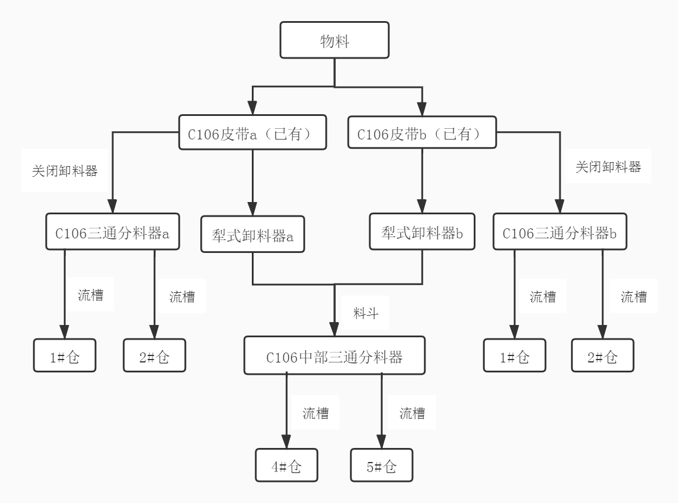

4.3卸料原理及结构特点
C106带式输送机物料通过单侧犁式卸料器进入接料漏斗，再通过电液动三
通分料器与溜槽分别控制卸入各料仓，流槽、流槽与三通分料器，料斗与卸料器连接部位需全部封闭。
经振动筛筛分的焦炭会进入C106a皮带，打开C106a犁式卸料器（位于C106皮带机中部），焦炭进入犁式卸料器a，再通过C106电液动三通分料器进入4#仓或5#仓，同理打开C106b犁式卸料器焦炭会进入4#仓或5#仓，当关闭C106犁式卸料器，焦炭会进入C106a或C106b皮带（正常流程控制），进入C106a或C106b皮带的焦炭，都会通过机头的C106电液动三通分料器进入1#仓或2#仓。
C106下料系统的护罩在料斗的上方和下料口的下方，要求根据现场设备实际状况，保证设备各个进出口密封良好，不得有逸尘现象。
1、采用全程密封装置，直接进入各个料仓。
2、粉尘不外泄，满足环保要求的前提下减少除尘风机风量。
3、卸料系统结构稳定，运动部件少，减少设备维护。
4、卸料器增加耐磨衬板，使用寿命增强一倍以上。
4.3 主要结构及要求
所有设备部件装配方式均采用法兰螺栓紧固连接方式。有特殊位置不可实现，提前和招标方沟通共同商定。所有设备尺寸参数仅供参考，需实际测量设计确定尺寸。
所有设备合金耐磨衬板厚度为20mm，含Cr量≥30%，料斗及护罩材质为Q235B，厚度为10mm。
序号 | 内容 | 规格型号 | 数量 | 备注
1 | 卸料系统 |  | 2套 | 配套犁式卸料器1个，料斗2个（大小：4m³，每个料斗内部用4m²耐磨合金衬板堆焊）
2 | C106中部  分料系统 |  | 1套 | 1个料斗（内部需用14㎡合金耐磨堆焊衬板堆焊）。  2.流槽（大小：1100×1100×15600mm，材质：Q235B，内部用55㎡合金耐磨堆焊衬板堆焊）。3.每套含1个C107电液动三通分料器，配套翻板，翻板合金耐磨堆焊11m²。
3 | C106头部  分料系统 |  | 2套 | 1.每套含1个护罩（大小:3.3×2.6×1.2），1个料斗（内部需用6m²合金耐磨堆焊衬板堆焊）,1个C106电液动三通分料器。  2.每套1个流槽（1100×1100×14000mm，内部需用51m²合金耐磨堆焊衬板堆焊）。  3.每套含1个C106电液动三通分料器，配套翻板，翻板合金耐磨堆焊11m²。
4 | 除尘管路 | 管道DN650长度20米 | 1套 | 含仓口密封（共计20个仓口，钢板厚度10mm，尺寸：1.2×1.5m钢板需进行混凝土密封），并从三通分料器引DN650的管道入焦化除尘系统，配电动控制蝶阀1个（DN650）。
4.2 控制系统
卸料系统及分料系统每套都需配置控制柜和带操作按钮的操作箱，共需配操作箱5个，需具备控制整台设备的启动、停机、急停、报警等功能，具备现场手动及远程集中控制两种方式。
五、供货及工作范围。
5.1 设计分交
5.1.1招标方负责
（1）投标方对卸料系统的设计性能负责，同时严格按照招标方时间节点要求按时提供设备基础条件以及其他相关技术资料。
（2）投标方负责设备指导安装、调试、技术指导。
5.2 供货分交
5.2.1 招标方负责
（1）负责本协议所描述焦化部防尘卸料系统改造功能范围内所有设备的供货、安装及调试，明确注明属招标方供货的除外。
（2）负责电控系统供货。（包括动力电缆、控制电缆、桥架及辅材，控制柜，操作箱）
5.2.3 所有投标方供货的设备都涂有底漆及二次面漆加以防护，通用产品出厂时涂有最终面漆,并且涂耐防腐涂料。主要设施及附属设施的涂装须按《涂装通用技术条件》JB/T5000.12.1998执行。涂漆前必须认真仔细地清除锈蚀，手工除锈要达到st3级，喷射除锈要达到sa2.5级。
5.2.4供货分交表 （B：招标方，S：投标方；）
序号 | 部件名称 | 数量 | 单位 | 基本信息 | 基本设计 | 详细设计 | 供货 | 安装 | 调试 | 现场指导 | 备注
1 | 卸料系统 | 2 | 套 | B | S | S | S | B | S | S | 含梨式卸料器、料斗
2 | C106中部  分料系统 | 1 | 套 | B | S | S | S | B | S | S | 含料斗、电液动三通分料器、流槽
3 | C106头部  分料系统 | 2 | 套 | B | S | S | S | B | S | S | 含护罩、料斗、电液动三通分料器、流槽
4 | 除尘管路 | 配套 | 套 | B | S | S | S | B | S | S
5 | 电控系统 | 配套 | 套 | B | S | S | S | B | S | S | 含控制柜、操作箱
6 | 电缆及附件 | 配套 | 套 | B | S | S | S | B | S | S
六、资料交付
6.1资料交付及要求
序号 | 资料名称 | 交付时间 | 备注
1 | 用于设计的资料图
 | 设计审查 | 合同签订5天内
 | 介质接点资料图 | 合同签订7天内 | DWG电子版+蓝图2套
 | 电气及自动化提资图（含电气装置表） | 合同签订7天内 | DWG电子版+蓝图2套
2 | 设备
 | 安装总图（含装置重量）、部件图 | 合同签订40天内 | 蓝图9套，电子版（dwg）
 | 备件图 | 装置交货时 | 蓝图2套，电子版
 | 主要外购件清单 | 装置交货时 | 蓝图2套，电子版
 | 消耗件、易损件清单 | 装置交货时 | 蓝图2套，电子版
3 | 电气及控制
 | 电气原理图 | 合同签订30天内 | 蓝图9套，电子版
 | 电气系统施工图（含电缆表） | 合同签订30天内 | 蓝图9套，电子版
4 | 装置相关资料
 | 最终装置的使用说明书和功能描述 | 装置交货时 | 电子版（word）
 | 各种培训资料、操作、维护、检修、安全说明书 | 装置交货时 | 纸版、电子版（word）
 | 质量检验书和质保书 | 装置交货时 | 纸版
注：
1.所有日期均指日历日。
2.投标方交付的资料包括纸质资料和电子文件，表中资料份数为纸版资料份数。要求电子文件可编辑，电子文件类型分别为：dwg文件；doc文件；xls文件等。
3.对于没有列入技术资料清单，却是工程所必需的文件和资料，投标方应按招标方要求及时免费提供。如需改进时，投标方应及时免费提供新的技术资料。
4.投标方涉及第三方专利和其他知识产权纠纷的，由投标方自行负责，与招标方无关。
七、质量、性能及寿命保证
7.1 投标方保证所供货物是全新的、未使用过的，并完全符合合同规定的质量、规格和性能的要求，并对由于制造及材料缺陷而产生的故障负责。
7.2 投标方所交产品的数量、规格、型号、质量等不符合同规定的，由投标方负责包换或包退，并承担调换或退货而支付的实际费用。因调换逾期者按逾期交货处理。
7.3 在质保期内投标方收到通知应免费维修或更换有缺陷的货物或部件。
7.4 交货时投标方应提供产品质量合格证明给招标方。
7. 5设备使用过程中无粉尘外泄。设备保修期为设备验收合格后12个月，在保修期内，因投标方设计的缺陷或制造、安装、采购引起的质量问题，投标方负责免费维修或更换。
八、技术资料和文件
8.1 投标方提供的主要技术文件
8.1.1 按规定要求提供投标货物的详细技术资料，以方便招标方设计的要求。
8.1.2 提供完整的技术文件。
8.2 签订合同投标方需提供的主要技术文件
·供货清单；
8.3 投标报价：投标报价必须分项报价，设计、供货、安装分别单列。主要设备报价清单按给定的格式编写，必须要列出生产厂家。

